K19
Kawasaki ZX-9R 1998-1999
Kit pro levou stranu |  |  |  |  | Kit pro pravou stranu
Poz. | Popis | Kat.číslo | Počet |  |  | Poz. | Popis | Kat.číslo | Počet
1 | ocelová vložka M10 | X1 | 1 |  |  | 1 | ocelová vložka M10 | X1 | 1
2 | šroub M10x80x1,25mm | 920 | 1 |  |  | 2 | šroub M10x100x1,25mm | 892 | 1
3 | dural. váleček d=60mm | 6 | 1 |  |  | 3 | dural. váleček d=40mm | 4 | 1
4 | šroub M10x110mm | 879 | 1 |  |  | 4 | šroub M10x90mm | 880 | 1
5 | podložka M10 (plochá) | 804 | 2 |  |  | 5 | šroub M8x45mm | 964 | 1
6 | ocelový adaptér | 534 | 1 |  |  | 6 | podložka M8 (plochá) | 802 | 2
- | AL16(M10)x392x30x30 |  | 1 |  |  | 7 | podložka M10 (plochá) | 804 | 1
8 | podložka (plochá) M6 | 947 | 4 |  |  | 8 | ocelový adaptér | 535 | 1
9 | 3M páska |  | 1 |  |  | 9 | duralový váleček d=14mm | 1211 | 1
 |  |  |  |  |  | 10 | matice M8 (pojistná) | 809 | 1
 |  |  |  |  |  | 11 | 3M páska |  | 1
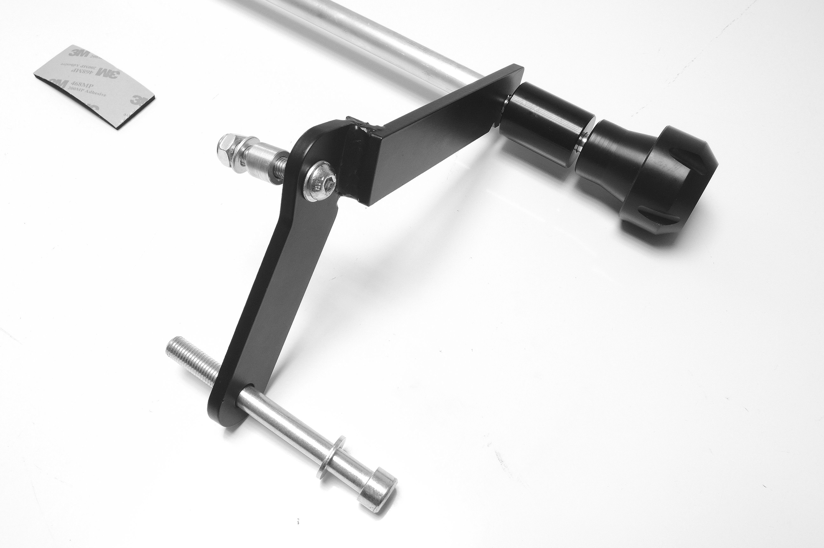
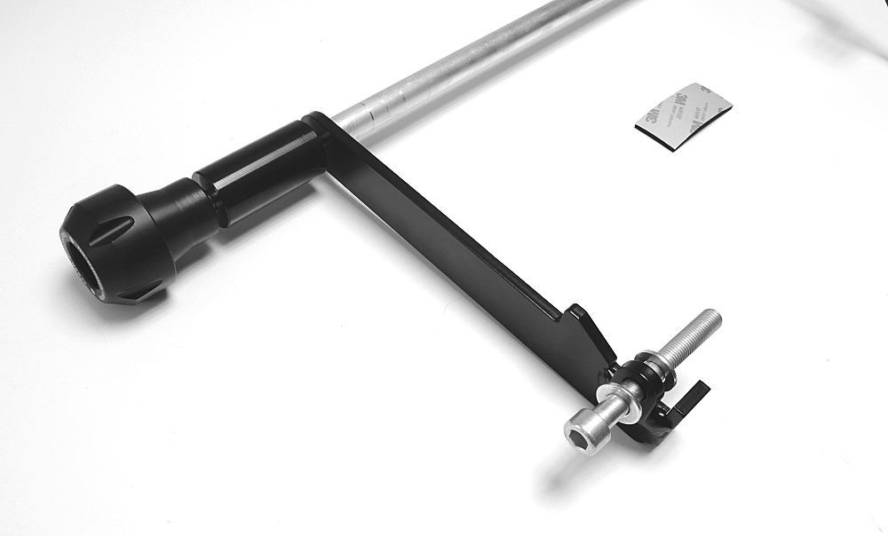
Obrázek 1
Obrázek 2

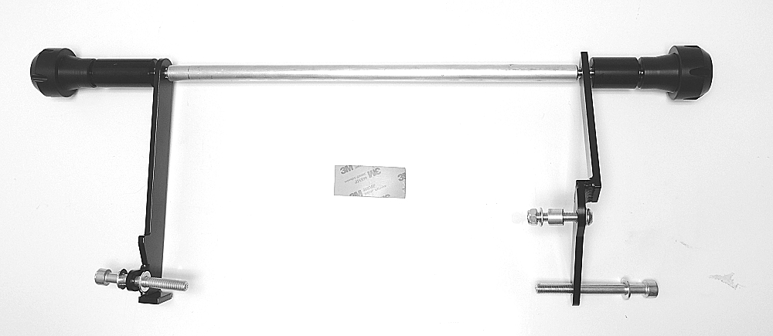
Šroub M10x110 > vložka X1 > váleček (60mm) > adaptér > tyč
Šroub M10x90 > vložka X1 > váleček (40mm) > adaptér > tyč

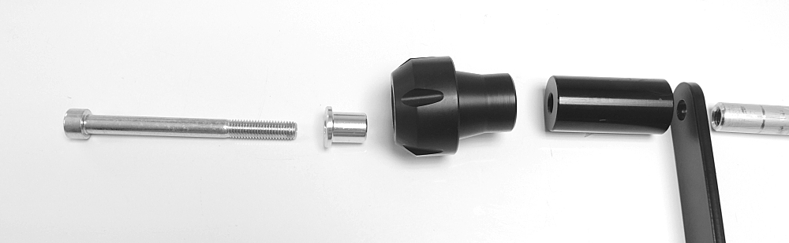
Šroub M10x80 > podložka M10 > ocelový adaptér > podložka M10
Šroub M10x100 > podložka M10 > ocelový adaptér
Šroub M8x45 > podložka M8 > ocelový adaptér > váleček (14mm) > podložka M8 > matice M8
Obrázek 3
3
Obrázek 4

Montáž:

- demontujte komplet boční kapoty
- demontujte originál šrouby M10
- k montáži ocelových adaptérů používejte k vymezení prostoru mezi adaptérem a rámem motocyklu pasku 3M
- na levou stranu připevněte ocelový adaptér (poz.6) šroubem (poz.2), pod hlavu šroubu M10 vložte podložku (poz.5), další podložku (poz.5) navlékněte na šroub M10 z druhé strany ocelového adaptéru (tato podložka vymezuje vůli mezi rámem motocyklu a ocelovým adaptérem).
- ocelový adaptér na levé straně lehce stáhněte
- na pravou stranu připevněte ocelový adaptér (poz.8) šroubem (poz.2) a šroubem (poz.5). Na šroub (poz.5) s podložkou M8 (poz.6) navlékněte z druhé strany ocelového adaptéru duralový váleček (poz.9). Vsuňte do rámu motocyklu, lehce stáhněte šroub M10 (pod hlavu šroubu dejte podložku M10 (poz.7)), šroub M8 zajistíte maticí (poz.10) s podložkou (poz.6). Zatím vše stáhněte jenom lehce.
- nyní můžete namontovat padací protektor na levé straně, vezměte padací protektor a vsuňte do něho ocelovou vložku (poz.1) společně se šroubem (poz.4), z druhé strany protektoru navlékněte na šroub duralový váleček (poz.3) a celou tuto sestavu prostrčte ocelovým adaptérem a namontujte do duralové tyčky (poz.7, tj. AL3)
- vezměte padací protektor pro pravou stranu motocyklu, vsuňte do něho ocelovou vložku (poz.1) a šroub (poz.4), z druhé strany padacího protektoru navlékněte na šroub duralový váleček (poz.3) a celou tuto sestavu prostrčte ocelovým adaptérem a namontujte do duralové tyčky (poz.7, tj. AL3)
- stáhněte kompletní montážní sadu včetně padacích protektorů, namontujte zpět boční kapoty motocyklu

Upozornění - na závity všech šroubů doporučujeme použít pojistné lepidlo středně silné (modré barvy).

